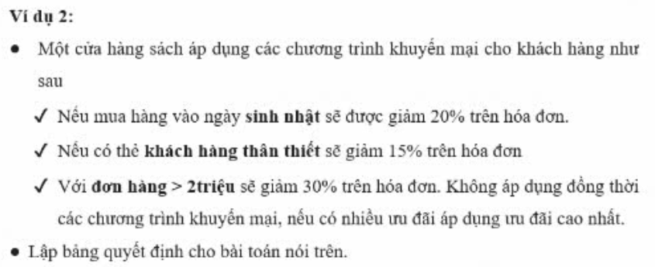

Bước 1: xác định các điều kiện đầu vào và hành động của hệ thống
- 3 điều kiện: sinh nhật, khách hàng thân thiết, đơn hàng> 2 triệu
- 4 Hành động hệ thống: không giảm, giảm 20%, giảm 15%, giảm 30%
Bước 2: tính số rule:
- Do có 3 đầu vào nên
- Tổng số riles = 2^3 = 8

Bước 3: Lập Bảng quyết định kiểm tra cho chương trình khyến mại
Điều kiện | Rules 1 | Rules 2 | Rules 3 | Rules 4 | Rules 5 | Rules 6 | Rules 7 | Rules 8
sinh nhật | F | T | F | F | T | T | F | T
khách hàng than thiết | F | F | T | F | T | F | T | T
đơn hàng> 2 triệu | F | F | F | T | F | T | T | T
Hành động
Không giảm | X
giảm 20% |  | X |  |  | X
giảm 15% |  |  | X
giảm 30% |  |  |  | X |  | X | X | X

Bước 4: Rút gọn bảng quyết định để giảm thiểu test case:
- Do không áp dụng đồng thời các chương trình khuyến mại nên
Điều kiện | Rules 1 | Rules 2 | Rules 3 | Rules 4
sinh nhật | F | T | F | F
khách hàng than thiết | F | F | T | F
đơn hàng> 2 triệu | F | F | F | T
Hành động
Không giảm | X
giảm 20% |  | X
giảm 15% |  |  | X
giảm 30% |  |  |  | X

